- 相关算法讲解
- 关联分析(规则):
- 算法背景: 主要用于在大规模数据中，找到变量之间的关系，并用评估指标增加其可解释性，用于各个领域(最开始是零售，后来是电商,医疗,生物,教育等)。

- 数据格式: 必须要有一个类似购物篮的信息,或者一组交易,或者某天中不同图书在一起等等类似数据格式。重点是满足xxx不同变量数据在某时间段同时出现。
- 事务: 每笔记录都是一个事务,记录也可以自己定义,比如某天的变量组合也是一个事务,需要灵活运用。
- 项集(T) : 包含0或者多个项的集合。
- 支持度计数: 项集在事务中出现的次数, 比如李宁衣服和乔丹鞋在一起出现的次数为3，那么该值就是3.
- 支持度：支持度计数/总事务。
- 频繁项集: 给支持度设定一个阈值,超过它的项集就叫频繁项集。
- 关联规则：找到项集之间的强关联条件： 比如我们想分析{A,B}和{C}的关联情况,就要找到{A,B,C}共同出现的项集,同时也要找到{A,B}共同出现的项集和{C}单独出现的项集,具体方法我会在评估指标里一一讲解。

- Apriori算法:
特点:剪枝技术控制候选项集的指数级增长。

过程:a. 逐层找出当前候选项集中所有的频繁项集。
b. 当前长度的频繁项集产生的长度+1的新候选集。

性质: a. 如果一个项集是频繁的,它的所有子集都是频繁的.
举例: {A,B,C}中是频繁的(支持度超过了最小支持度),那么{A,B}{A}肯定是频繁的,因为他们的支持度肯定>={A,B,C}的支持度。
b. 一个项集市非频繁的,那么它的所有超集都是非频繁的。
举例: {A}中是非频繁的(支持度小于最小支持度),那么它的超集{A,B}{A,B,C}肯定是非频繁的,因为他们的支持度肯定<={A}的支持度。

伪代码:
# 频繁项集长度
k = 1
# 数据集合
data = [[1,2,3],[1,2],[3].....]
# 最小支持度,数值和小数都可以
min_sup = 0.01 或者 min_sup = 3
# 最终频繁项集结果
item_list = []

f_items = [i for i in data if i/len(data)>min_sup and len(i) == k ]

item_list += f_items
item_len = 1
for i in data:
if len(i)>item_len:
item_len = len(i)

while k<= item_len :
k = k + 1
f_items = [i for i in data if i/len(data)>min_sup and len(i) == k ]
item_list += f_items

return item_list

初始时，每个项都被看作长度为1的候选项集（1-项集），通过计算支持度，滤去非频繁项集得到长度为1的频繁项集的集合。
在上一次迭代得到长度为k-1的频繁项集的集合基础上，产生长度为k的候选集在长度为k的候选集中，除去k-1非频繁项集的候选集。
在当前获得的长度为k的候选集中，计算支持度得到所有频繁项集的集合
重复上述2-4 步，直到没有新的候选集可以产生。
举例：首先，我们限定最小支持度计数为3。遍历长度为1的项集，发现{Coke}和｛Eggs｝不满足最小支持度计数，将它们除去。用剩余4个长度为1的频繁项集产生＝6个长度为2的候选集。再次基础上重新计算支持度计数，发现{Bread, Milk}和{Milk, Beer}这两个项集是非频繁，将它们除去之后再产生长度为3的候选集。这里需要注意的是不需要再产生{Milk, Beer, Diaper}这个候选集了，因为它的其中一个子集{Milk, Beer}是非频繁的，根据先验原理这个项集本身一定是非频繁的。
所以是，先用支持度过滤长度为1的频繁项集，在剩余中重新计算支持度过滤长度为2的，依次类推。
算法优缺点评价：
Apriori算法的优点是可以产生相对较小的候选集，而它的缺点是要重复扫描数据库，且扫描的次数由最大频繁项目集中项目数决定，因此Apriori适用于最大频繁项目集相对较小的数据集中。
用hash树结构提高Apriori算法产生候选集的效率:
在上述的Apriori算法中我们已经知道了这个算法需要不断的进行从频繁项集中产生候选集的过程。首先找到中包含的事务的所有元素，然后在产生长度的候选集。这个过程效率是很低的，为了提高找出所有候选集的效率就要用到哈希树了。
也就是我们常用的FPGrowth。但是有一点，Apriori产生的临时数据比较小,在关联分析中一般是用Spark或者MR写法处理,Spark过于吃内存的原因如果是超大数据且最大频繁项集比较小时且内存紧张时用Apriori是不错的选择。

- FPGrwoth算法:
算法过程：首先对事务中的每个项计算支持度，丢弃其中非频繁的项，每个项的支持度进行倒序排序。同时对每一条事务中的项也按照倒序进行排序。
根据每条事务中事务项的新顺序，依此插入到一棵以Null为根节点的树中。同时记录下每个事务项的支持度。这个过程完成之后，我们就得到了棵FP-tree树结构。
对构建完成的FP-tree，从树结构的上方到下方对每个项，将先前的路径转化为条件FP-tree。
根据每棵条件FP-tree，找出所有频繁项集。
具体案例：
首先对实务中的所有项集计算支持度，然后按照倒序排序，如下图中的绿表所示。然后对每条事务中的项也按照这个倒序，重新排列。例如，对T100这个事务，原来是无序的Ⅰ1, Ⅰ2, Ⅰ5, 但因为Ⅰ2的支持度按照倒序排列在Ⅰ1之前，因此重新排序之后的顺序为Ⅰ2,Ⅰ1,Ⅰ5。经过重新排序后的事务的项集如下表中的第三列所示。
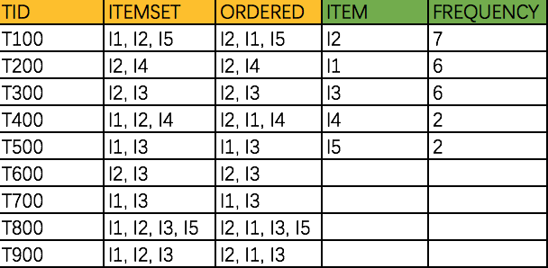
重新扫描事务库，按照重新排序的项集的顺序依次插入以NULL为根节点的树中。对事务T100, 依次创建Ⅰ2,Ⅰ1,Ⅰ5三个结点，然后可以形成一条NULL→Ⅰ2→Ⅰ1→Ⅰ5的路径，该路径上所有结点的频度计数记为1。对事务T200，FP-tree中已经存在了结点Ⅰ2，于是形成一条NULL→Ⅰ2→Ⅰ4的路径，同时创建一个Ⅰ4的节点。此事，Ⅰ2结点上的频度计数增加1，记为2，同时结点Ⅰ4的频度计数记为1。按照相同的过程，扫描完库中的所有事务之后可以得到下图的树结构。
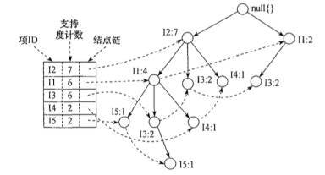
对于构建完成的FP-tree，从树的底部开始依次构建每个项的条件FP-tree。首先我们在上图中找到节点Ⅰ5，发现能够达到Ⅰ5的路径有两条{ Ⅰ2，Ⅰ1，Ⅰ5 :1}和{ Ⅰ2，Ⅰ1，Ⅰ3，Ⅰ5 :1}。
基于这两天路径来构造Ⅰ5的条件tree如同下图所示，其中Ⅰ3要被舍去，因为这里Ⅰ3的计数为1不能满足频繁项集的条件。然后用Ⅰ5的前缀{ Ⅰ2，Ⅰ1：2}列举所有与后缀Ⅰ5的组合，最终得到{Ⅰ2，Ⅰ5 }，{ Ⅰ2，Ⅰ1 }和{Ⅰ2，Ⅰ1，Ⅰ5 }三个频繁项集。
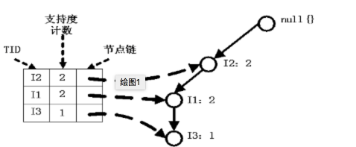
对所有项执行上述步骤，我们可以得到所有项产生的频繁项集：
优缺点评价：
FP-tree算法相对于Apriori算法，时间复杂度和空间复杂都有了显著的提高。但是对海量数据集，时空复杂度仍然很高，它只需要扫描俩次数据库，第一次是排序,第二次是构建类似树的结构，将频繁项集依次算出，然后从底而上过滤掉单频繁项的频繁项集和多频繁项的频繁项集即可。，尤其是Spark这种吃内存的计算框架中很容易内存溢出。，此时需要用到其他技术，下面我找了俩篇研究型论文可以参考,虽然目前没有出现,以后数据量大之和可能会出现内存溢出问题。
- mr方式解决内存问题。
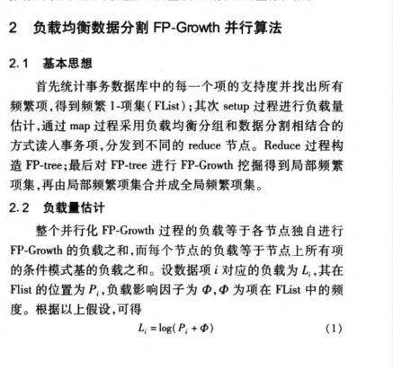

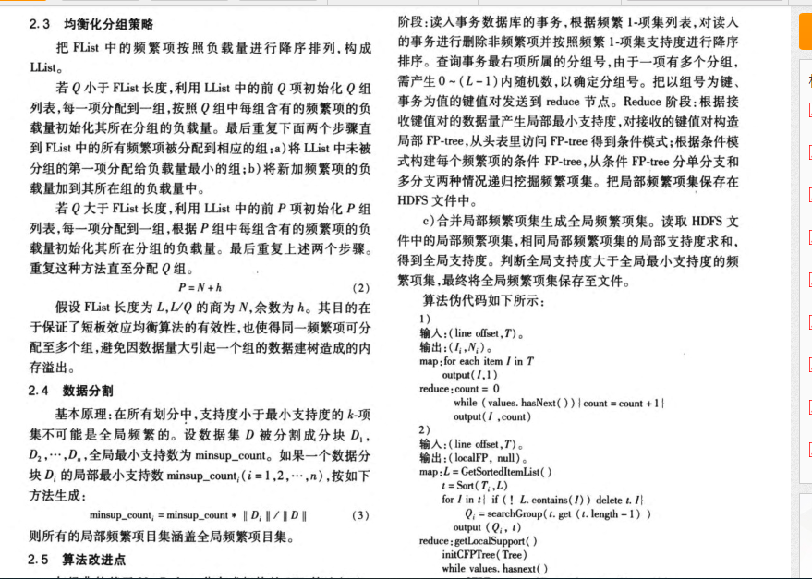

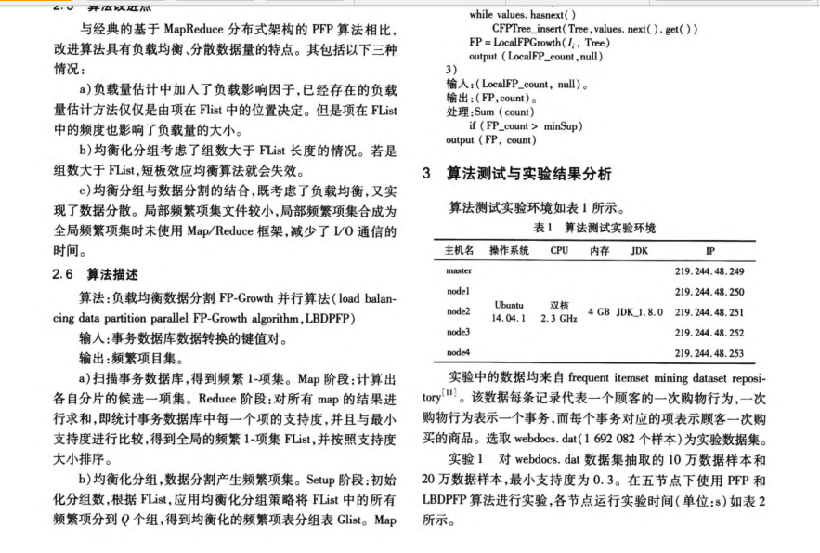

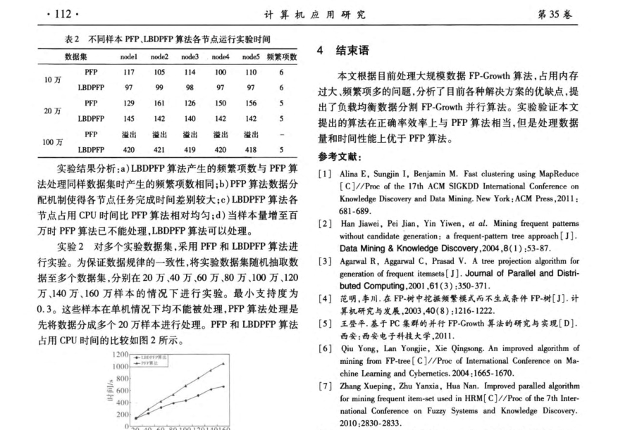

- FPGrwoth改进版
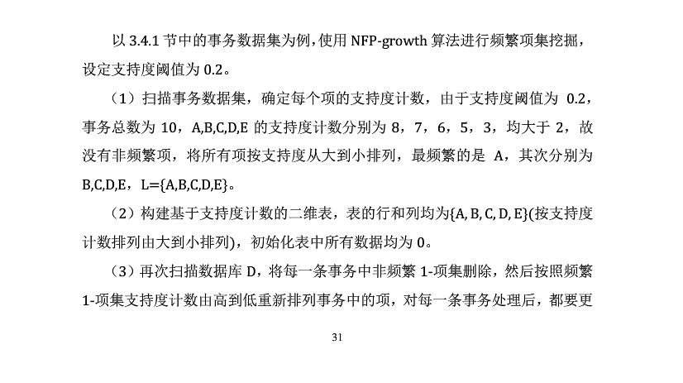
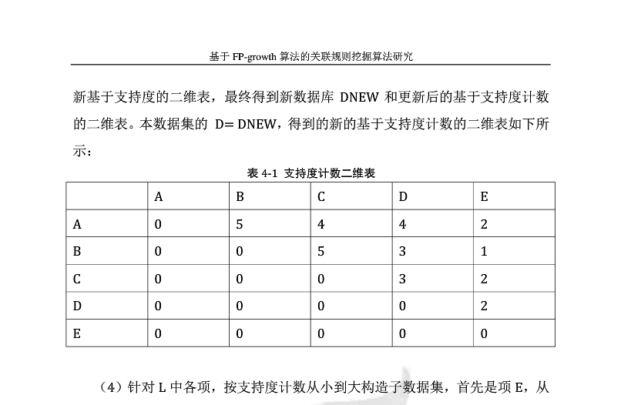
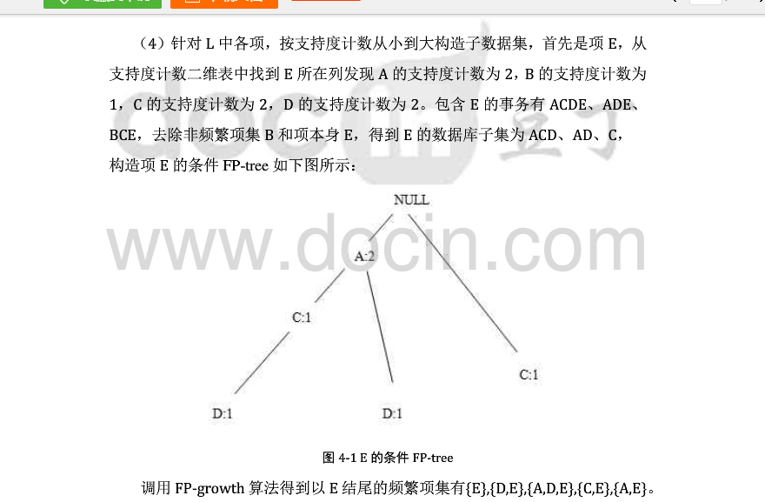

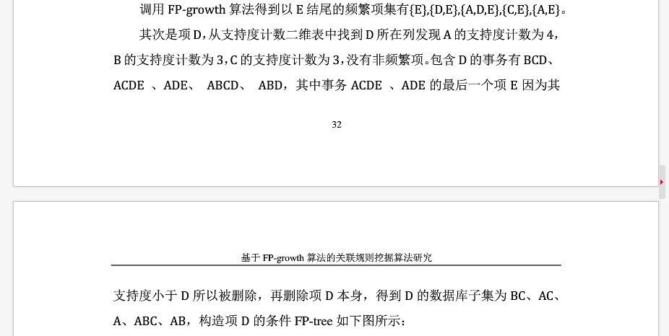
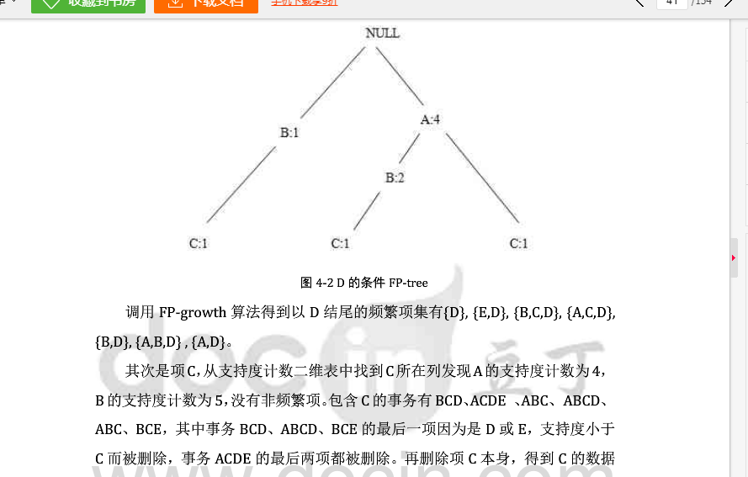
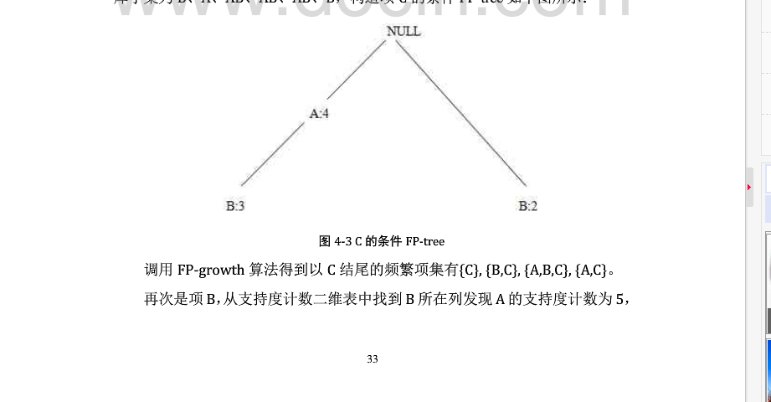
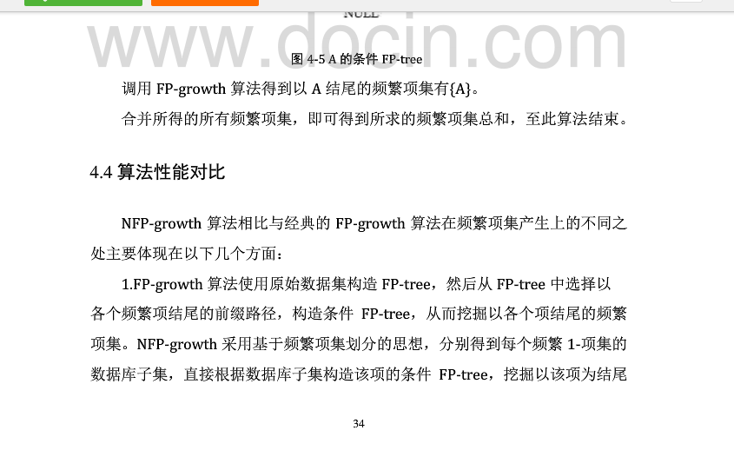

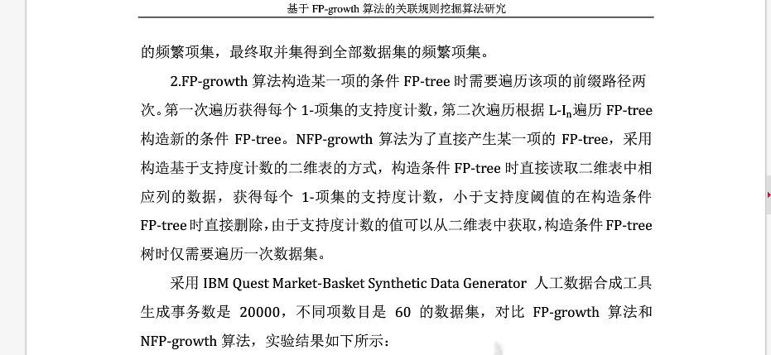
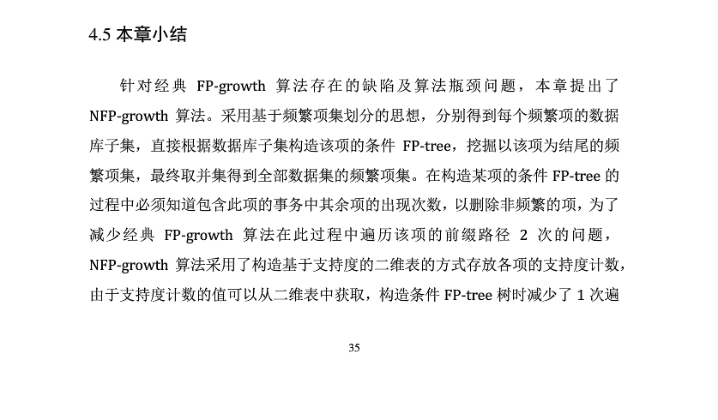

- 评估指标以及相关应用
1.支持度:

- 公式: surport(A) = P(A) = ITEM(A) / N 。

- 数学解释: ITEM是A的出现个数，N是总商品出现次数。

- 业务解释: 它表示某个商品，或者某个组合商品在一起的次数，比上总商品次数的比值。越高说明这个商品，或者这个组合商品越重要。

- 举例: 某个超市飞科剃须刀刷卖的好，它的支持度就大。飞科剃须刀跟香皂一起出现次数多，他们这个组合的支持度就大。

- 置信度:

- 公式:confidence(A,B) = P(A U B) / P(A) = P(A|B)

- 数学解释: AUB 表示并集, 也就是A与B同时出现的概率。A是A单独出现的概率。

(3) 业务解释: 商品A出现的概率，与商品A,B同时出现的概率的比值。
这里的A不一定是一个商品，也可能是多个商品。
记住，它仅仅表示先买A，再买B的概率。也就是 A->B的置信度,当然在购物篮中,我们不知道先后购买顺序，而在计算指标时，是因为算法中我们要找到A频繁项集与B频繁项集的置信度，而不是B频繁项集与A频繁项集的置信度。

- 举例: 先买啤酒，再买咸菜的概率很高，所以啤酒对咸菜的置信度很高。但
先买咸菜再买啤酒的概率不高，说明咸菜对啤酒的置信度不高。

- 提升度:

- 公式:lift(A,B) = P(A U B) / (P(A) * P(B)) = confidence(A,B) / P(B)

- 数学解释: A和B的提升度本质就是A和B的置信度/B的出现概率。

- 业务解释: 提升度出现的原因是因为置信度公式中有不足的地方。假如B出现的概率很高。A的概率不高，那么会导致买了B大部分都会买A。所以导致A,B同时购买的概率很高，但这不能说明A和B的关联性很强。因为这个关联性强的前提是B出现的概率太高了。所以提升度中为了避免这种问题，对B出现的概率进行了相除。
这样假设confidence(A,B)很高是因为B的概率大，那么B越大，被除后结果越小，结果小说明A，B的相关性是因为B自身高而高，而实际相关性并不高。

- 举例说明: 某超市的某种品牌的水卖的很火，某人买了薯片再买这个水。因为这个薯片自身的销量并不太高，但因为水的销量很高。通过公式得到它俩同时出现的概率很大，所以置信度高，但再除以水的出现概率，这个结果值会降低，说明他俩同时出现概率大，是因为这种水出现的概率太大。

- CONSINE:
- 公式: CONSINE(A,B) = P(AUB)/math.sqrt(P(A) * P(B)) = |P(A|B) * P(B|A)| = math.sqrt(置信度(A->B) * 置信度(B->A))

- 数学解释: 由于加平方根，使其不受到商品总数影响，也是反映相关性，推到公式最后本质是置信度来回的乘积。缺点是只是衡量相关性强弱，无法比较负相关和不想关。

- 业务解释: 这个公式稍微复杂, 它业务上主要体现 购买商品的前后关系。

- 举例说明：某超市发现顾客先买牙刷再买牙膏的概率很大，这种就是牙刷和牙膏的置信度大。但发现先买牙膏，再买牙刷的概率不大，这种就可以用CONSINE表示，它的大小是衡量物品之间先后关系的置信度，也就是先买A,再买B的概率大同时满足先买B再买A的概率也大，这个值才大。而在其他领域中，没有先后顺序的，我们可以理解为牙膏系列的频繁项集和牙刷系列的频繁项集的关联都高时才能满足。

- KUL:
跟上面CONSINE意思一样，只是数学公式有区别，用的是加法。加法与乘法的区别在于，如果先买A，再买B的概率很大，先买B再买A的概率不太大，这个结果也大，但如果是乘法，就会比较小。准确说，这个指标对A和B的先后购买关系不是太看重，更看重的是单纯的置信度。无顺序领域中也是不同频繁项集之间的相互影响。

- 不平衡比(IR):
- 公式: IR(A,B) = |SUP(A) - SUP(B)| / SUP(A) + SUP(B) - SUP(AUB)
- 数学解释: A与B的支持度绝对值差与他俩之和和并集的差值的比值。
- 业务解释: 这个简单说就是A和B的购买概率相似，这个结果值就比较小，说明越平衡。
- 实际意义: 商家要找到相似支持度的商品关系时，就用这个指标很好。比如想找俩种牛奶销量相似的商品，比较他们的置信度，提升度，KUL等。那么先用这个指标来筛选即可。

小知识:
- 负相关:SUP(AUB) << SUP(A) * SUP(B) 零事务越多，会造成负相关。也就是A与B的并集远远小于A*B。这种情况就是A,B都是热销商品，但它俩在一起被购买却很少。
PS:通常KUL和IR在一起衡量更好一些，可以比较俩者的平衡，在相关性和提高度一定的前提下。IR越接近0越好。KUL超过我们的阈值 . 我认为,这个也是商家重要衡量指标，避免负相关的商品组合是商家要做的首要目标!

- 新置信度(公式跟杰卡尔德相似度一样)
confidence_new = P(A) ∩P(B) / P(A) U P(B) 俩个物品的交集/俩个物品的并集。
- 本次应用场景介绍
本次关联分析的应用主要是找到关联性强的2频繁项的项集商品,将他们的打上比较高的评分,在算相似度里，后续用欧式距离计算相似度时，它俩的评分会往前，这是在不考虑用户中做推荐的重要一环，也是融入ItemCF的准备。
其次也算除了商品种类的关联性，将新置信度为指标,将商品背后的品类的指标进行求和排序。这样可以说明在频繁项集出现次数相似的情况下，不同商品种类的关联性强弱，为后续做标签和模型做准备。

- 商业应用
- 绑定促销:因为找到商品的强关联交易数据，可以用于促销。
- 改变商品摆放位置: 无论是未来的无人超市,还是现在的传统超市,商品的摆放位置决定了用户的消费时间,关联分析的加入可以让物品摆放位置容错性更加高，节约用户消费时间。
- 打折销售，不少用户在买衣服时给他推荐关联分析得到的结果，再根据商家自身利润进行一定的打折,可以提高销量。
- 增加数据分析指标: 研究DNA,教育习惯时,可以增加特征指标,将关联分析的结果融合到里面分析和建模。
- 融合机器学习算法：将关联分析的指标转化为一个特征去应用，我只在itemcf中使用过,机器学习领域后续再研究如何去引入。

- 扩展应用和注意事项
因为贵公司目前数据良好,或者我对业务理解不够深,但后续随着对数据研究深度会慢慢优化该算法，而注意事项主要是数据处理。
- 减少内存开销：将频繁项集用数字与商品转化为映射表，减少内存的开销。
- 类似脏数据，和促销，打折等特殊商品，需要特殊对待，根据业务看是否加入到数据集中，还有一些因为订单不全的问题也要看是否加入数据集中，另外对商品要进行一些数据过滤，比如香烟，塑料袋，生鲜是否符合该业务场景。
- 一切计算尽量用Hive(ODPS)处理，Spark阶段只负责跑模型。

